**Задание 4.4. Создать на территории учебного опытного участка эколого-биологического отдела приспособление для компостирования органических отходов**

**Цель:** Освоить навыки компостирования органических отходов.

**Дата выполнения:**

февраль 2020 года

**Участники:** учащиеся объединений по интересам «Ребятам о зверятах», «Мой любимый питомец», «Юные любители животных», «Современная биология».

**Педагоги:** Зубарев С. В., Кожуренко И. А.

**Выполнение задания**

Вместе с учащимися нашли небольшой участок свободной земли примерно в 7 метрах от здания на территории эколого-биологического отдела, где не застаивается вода после дождя.

Первым слоем положили мелкие ветки и деревяшки, сухие стебли растений. Крупный материал на дне кучи будет способствовать проникновению кислорода.

Вторым слоем положили собранную кофейную гущу, использованные чайные пакетики, отходы от животных живого уголка, отходы плодов и фруктов.

Третьим слоем толщиной 1-5 см насыпьте измельченные ветки, сухие листья траву, солому, опилки, кусочки бумаги и картона, стебли кукурузных початков, шелуху семечек.

Четвертым слоем уложили почву и готовый компост, потому что они содержат много полезных бактерий, превращающих органические отходы в компост. Повторили все с первого по четвертый слои, пока компостная куча не достигла высоты один метр. Накрыли компостную кучу сверху спандбонтом, сложив в несколько слоев.

**Вывод.** Через год готовый компост будем использовать для выращивания рассады, и удобрения почвы на учебно-опытном участке.

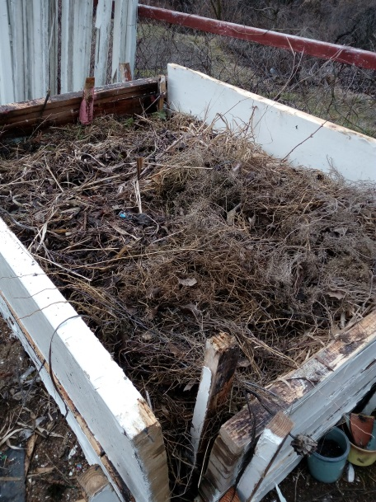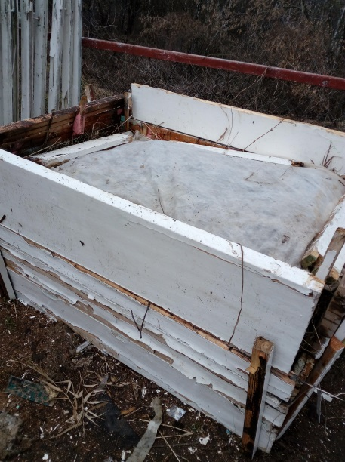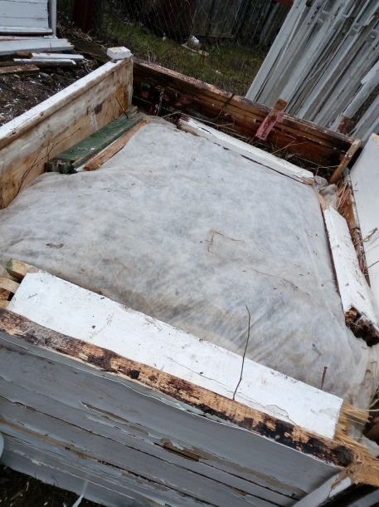В течение 2020 года на учебно-опытном участке учащимися планируется закладка еще двух компостных ям, которые будут использоваться по очереди.

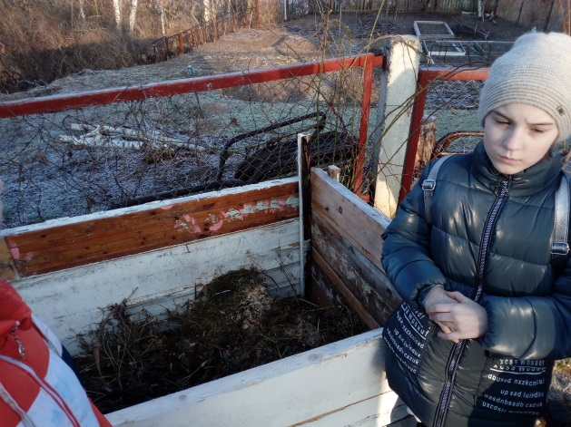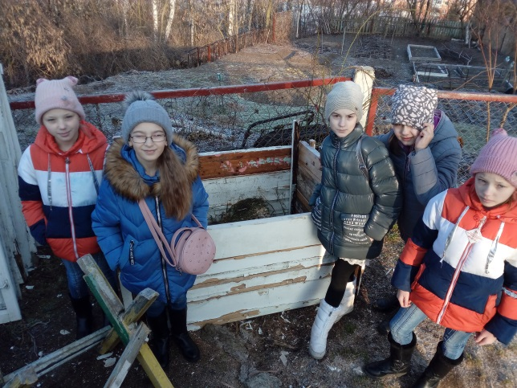

Список учащихся

Списки учащихся объединений по интересам

«Зеленая школа» (5 гр.), руководитель Кожуренко И.А.

1. Вороной Илья
2. Дворак Станислав
3. Галушко Валерия
4. Гринько Кристина
5. Качан Артем
6. Кустенко Марат
7. Мельник Дмитрий
8. Назаренко Артем
9. Назаренко Александр
10. Прохоренко Дмитрий
11. Семенник Карина
12. Ситников Максим
13. Терещенко Максим
14. Шевель Тимофей
15. Федоренко София

«Зеленая школа» (6 гр.), руководитель Кожуренко И.А.

1. Бараненко Алина
2. Бельский Дмитрий
3. Дворак Анита
4. Дуброва Максим
5. Дуброва Никита
6. Игнатович Валерия
7. Мельникова Дарья
8. Невмержицкая Вероника
9. Петровская Анастасия
10. Полежаев Максим
11. Холод Дарья
12. Филипцова Валерия
13. Шмелева Ника
14. Шумак Алина
15. Юрченко Виктория

«Мой любимый питомец» (7 гр.), руководитель Кожуренко И.А.

1. Бобровская Елизавета
2. Бобровская Мария
3. Березкина Юлия
4. Дворак Анита
5. Дулебо Иван
6. Козлов Иван
7. Крупа Дарья
8. Линкевич Алеся
9. Мартинович Андрей
10. Мельникова Дарья
11. Петровская Анастасия
12. Петров Николай
13. Прохоренко Александр
14. Юрченко Виктория
15. Яцухно Ольга

«Ребятам о зверятах» (3 гр.), руководитель Кожуренко И.А.

1. Бобровский Роман
2. Воронина Анжелика
3. Галушко Кирилл
4. Корявко Кира
5. Машковская Анастасия
6. Ситник Кира
7. Фурс Полина
8. Шешко Богдан
9. Шкирман Сергей
10. Шляга Ярослава

«Ребятам о зверятах» (4 гр.), руководитель Кожуренко И.А.

1. Бобровский Константин
2. Белоцкая Варвара
3. Веракса Милена
4. Виноградова Лидия
5. Гаевская Маргарита
6. Дудницкая Ксения
7. Каленик Ксения
8. Каноплич Виктория
9. Ковальчук Богдан
10. Петров Назар
11. Сазонов Даниил
12. Семенчук Валерия
13. Фесфетинов Станислав
14. Фещенко Филипп
15. Шкирман Егор

«Эко-знайка» (2 гр.), руководитель Кожуренко И.А.

1. Бузанов Алексей
2. Жильский Кирилл
3. Кез Кирилл
4. Музыченко Алена
5. Трошко Елизавета
6. Юрок Артем

«Юные любители животных» (1 гр.), руководитель Кожуренко И.А.

1. Богушевич Яна
2. Гарист Ангелина
3. Гарист Виолетта
4. Галушко Валерия
5. Дуброва Максим
6. Дуброва Никита
7. Закоулова Дарья
8. Кравченко Майя
9. Луняка Екатерина
10. Мельник Анна
11. Мороз Алексей
12. Нагорный Станислав
13. Чернецкий Егор

«Современная биология» (2 гр.), руководитель Зубарев С.В.

1. Алиева Дарья
2. Бауэр Алёна
3. Бохонко Анастасия
4. Воробей Евгений
5. Жильская Мария
6. Зайчук Владимир
7. Красюк Мария
8. Кулаженко Вероника
9. Куприенко Юлия
10. Мальчукова Анастасия
11. Морозов Никита
12. Позняк Лилия
13. Цыркун Анна
14. Чуб Александра
15. Шилко Денис

«Современная биология» (1 гр.), руководитель Зубарев С.В.

1. Зуева Мария
2. Киршин Дмитрий
3. Ключев Павел
4. Козловский Илья
5. Кононович Андрей
6. Морева Ксения
7. Мудревская Валентина
8. Низанова Карина
9. Орещенко Оксана
10. Покотило Дарья
11. Портной Николай
12. Церковная Екатерина
13. Чайка Валерия
14. Шенгелия София
15. Шумак Максим